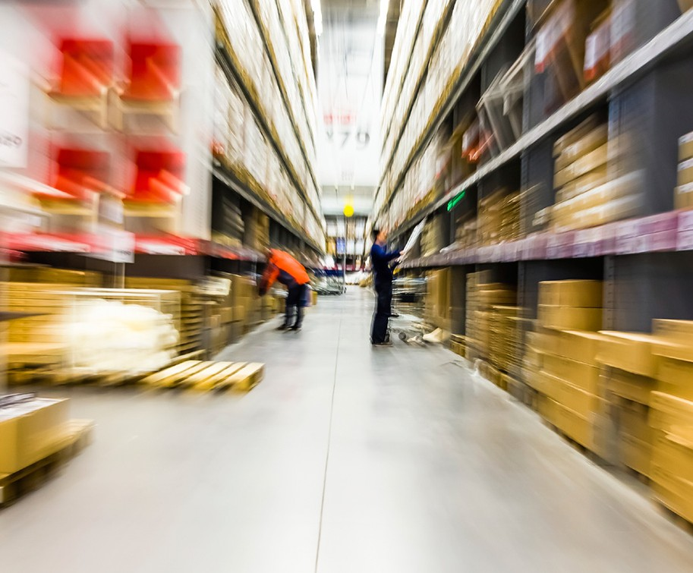
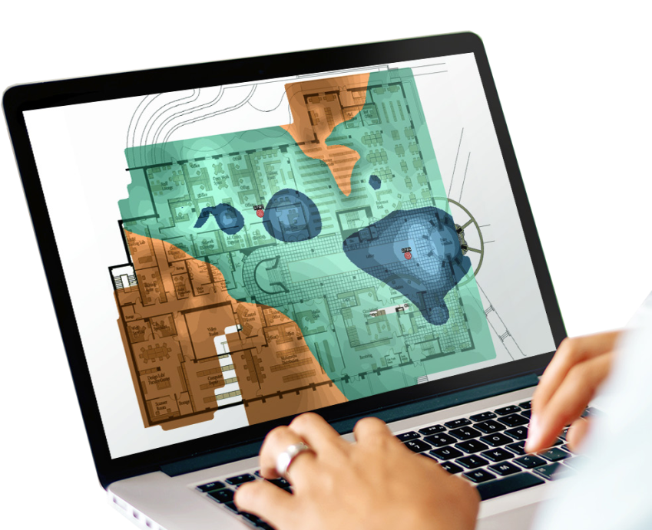

PROFESSIONAL SERVICES
WI-FI INTAKEFORMULIER

Wi-Fi Intakeformulier

Projectoverzicht
Klantnaam
Adres
Sector
Geef alle sectoren aan waar het Wi-Fi network gebruikt zal worden. Voeg toe indien nodig.
☐ Mobile Carrier / Provider |  |  | ☐ Kantoor |  |  | ☐ Bijkantoor
☐ Industrie |  |  | ☐ Logistiek |  |  | ☐ Transport
☐ Magazijn |  |  | ☐ Gezondheidszorg |  |  | ☐ Onderwijs
☐ Overheid |  |  | ☐ Camping |  |  | ☐ Recreatiepark
☐ Stadion |  |  | ☐ Winkel |  |  | ☐ Horeca
☐ MKB
Projectoverzicht
Geef een korte omschrijving van het gehele project. Geef daarbij aan hoe en waar de
Wi-Fi gebruikt zal worden.
Contactinformatie
Graag de contactinformatie verstrekken van zowel de eindgebruiker als eventuele derde partijen.
Naam | Functie |  |  | Telefoon | Mobiel |  | E-mailadres

WLAN Dekkingsgebied
Vestigingen / Locaties
Noteer elke locatie waar Wi-Fi gebruikt gaat worden en welke onderdeel dient uit te maken van de site survey. Geef hierbij tevens voor elke locatie de contactpersoon ter plaatse aan.
Locatie | Adres | Contactpersoon

Plattegronden
Voor elk gebouw dient een digitale plattegrond verstrekt te worden. Bij voorkeur dienen daarnaast ook plattegronden aangeleverd te worden waarin het gewenste dekkingsgebied is aangegeven alsmede eventuele serverruimtes/patchkasten locaties.

WLAN Ontwerp en Uitgangspunten
Wi-Fi
Wat voor soort apparatuur dient het WLAN te ondersteunen?
Apparatuur | Max aantal | Gemiddeld aantal | 802.11() Supported
Laptops
Smart Phones
Tablets
Scanners
VoIP Phones
(anders)

Wi-Fi Applicaties
Wat voor soort applicaties dient het WLAN te ondersteunen?
Applicatie | Max. Gebruikers | Gemiddeld Aantal Gebruikers
Web / Email
File / Print
VoIP
(anders)

Gebruikersgroepen
Geef aan welke groep voor zichzelf aparte functionaliteit / regels / gebruik / veiligheid nodig heeft. Voeg toe indien nodig.
 | ☐ Gebruikers |  | ☐ IT |  | ☐ Management | ☐ Gasten
 | ☐ Adminstratie/ Financieel |  | ☐ Scanners / Printers |  | ☐ Studenten | ☐ Anders
SSID’s
Welke SSID’s zijn in gebruik of gewenst met wat voor soort authenticatie(Open, WPA2-PSK, 802.1X(RADIUS) of anders)?
SSID |  | Max. Gebruikers |  | Soort authenticatie

Access Point en Antenne Vereisten
Zijn er esthetische vereisten voor de access points en antennes of zijn er beperkingen of voorkeuren waar het gaat om het plaatsen van access points of antennes? Spelen omgevingsfactoren (hitte, koude, stof, water, veiligheid, etc.) nog een rol? Zo ja: Graag beschrijven.

Wi-Fi Oplossing
Indien bekend zou u de gewenste Wi-Fi oplossing willen aangeven?
☐ Ruckus Wireless | ☐ Alcatel-Lucent | ☐ Xclaim Wireless | ☐ EnGenius
Aanvullende wensen:
☐ SonicWALL Firewall | ☐ Anders, namelijk

LAN (Non-WLAN) Ontwerp
LAN Poorten
Welke van de volgende situaties is van toepassing voor de Ethernet poorten van de APs? Graag ook een netwerkdiagram van het huidige bedrade netwerk alsmede de locaties van alle serverruimtes/patchkasten.
Gebruik bestaande LAN switches
Voeg nieuwe LAN switches toe

AP Stroom
Welke van de volgende opties zal voor de stroomvoorziening van de access points gebruikt worden?
POE – Bestaande LAN switches
POE – Nieuwe LAN switches
AC Power
Power Injectors

AP Bekabeling
Wie zal de Ethernetbekabeling welke benodigd is voor het nieuwe WLAN aanleggen?

LAN / WAN Segmentatie – VLANs
Hoeveel vlans zijn er in gebruik en dienen er voor het WLAN nieuwe vlans gedefinieerd te worden?

LAN / WAN - QoS
Wordt momenteel gebruik gemaakt van QoS?

Toegang tot de Locatie
Access Requirements
Is een van het volgende van toepassing om toegang tot de AP locaties te verkrijgen? Geef aan welke van toepassing zijn.
Lift
Hoogwerker
Ladder
Begeleiding
Openingstijden
Anders

Veiligheid
Zijn er persoonlijke beschermingsmiddelen verplicht? Geef aan welke verplicht zijn.

Speciale Omstandigheden
Graag aangeven indien er met de speciale omstandigheden rekening gehouden moet worden binnen het dekkingsgebied.

